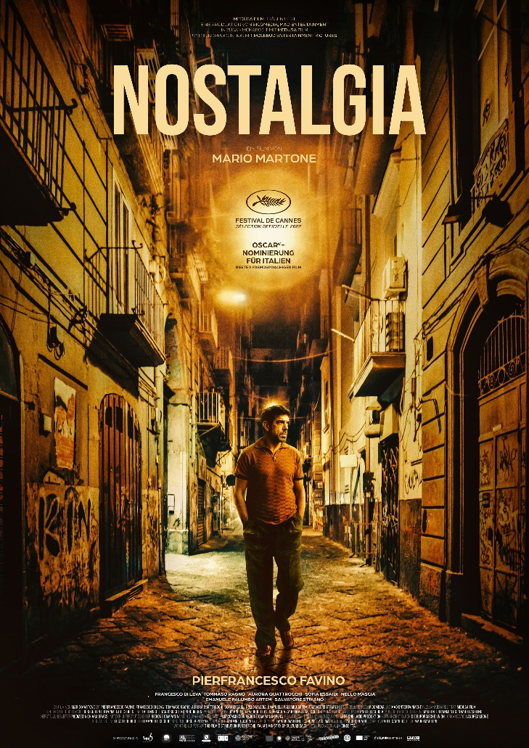
PRESSEHEFT

KINOSTART DEUTSCHLAND: 08.06.2023

Italien, Frankreich // 2022 // Regie: Mario Martone // ca. 118 Min. // Drama, Thriller
Mit Pierfrancesco Favino

Nominiert für die Goldene Palme in Cannes 2022 und Italiens Beitrag für den Oscar® 2023

VERLEIH: MFA+ FilmDistribution
Bismarckplatz 9, 93047 Regensburg, 0941/5862462, info@mfa-film.de

PRESSEBETREUUNG: cinemaids
Kathrin Stammen und Cornelia Spiering, Kidlerstraße 4, 81371 München, 089/442398-11/-12
kstammen@cinemaids.de, cspiering@cinemaids.de

Pressematerial unter: https://www.mfa-film.de/kino/id/nostalgia/
SYNOPSIS
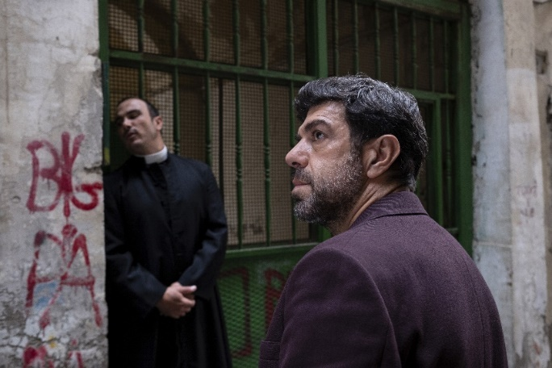
Nach 40 Jahren kehrt Felice in seine Heimatstadt Neapel zurück, um seine Mutter ein vielleicht letztes Mal zu sehen. Dort angekommen, begibt er sich auf eine Reise zum Ort seiner Jugend, einem Viertel im heutigen Neapel, aus dem die Gefahr nie ganz verschwand.
NOSTALGIA ist der italienische Beitrag für den Oscar® 2023 und lief im Wettbewerb der Filmfestspiele in Cannes. Der Film erzählt eindringlich das Schicksal eines sensiblen, sanftmütigen Mannes, dessen Rückkehr in seine Heimatstadt eine Nostalgie in ihm auslöst, der er sich nicht entziehen kann. Seine Vergangenheit und die Mafia scheinen nur darauf gewartet zu haben, ihn endlich einzuholen. Gleichzeitig zeigt NOSTALGIA ein einfühlsames Bild von Neapel mit all seinen romantischen, aber auch hässlichen und brutalen Ecken. Die gleichnamige Buchvorlage von Ermanno Rea ist 2022 im Marix Verlag erschienen.

„Ein wunderschön gedrehter und hervorragend komponierter Film“ – The Guardian
„NOSTALGIA lässt den Zuschauer in die Stadt eintauchen, man kann die Gerüche der offenen Märkte, des Mülls, der heruntergekommenen Gebäude, der Motorradabgase und ab und zu auch die reinere Luft der Kirchen praktisch einatmen.“ – Deadline
„Leidenschaftlich, voller Atmosphäre und großartiger Darstellungen!“ – Screen International
„Mit einer beeindruckenden Besetzung, einer sicheren Regie und einer geschickten Kameraführung erweist sich NOSTALGIA als ein überraschend fesselnder Film.“ – Hollywood Reporter

TECHNISCHE DATEN

Regie: Mario Martone
Produktion: Picomedia, Mad Entertainment
Darsteller*innen Pierfrancesco Favino, Francesco Di Leva, Tomasso Ragno,
Sofia Essaidi
Originaltitel: NOSTALGIA
Land: Italien, Frankreich
Jahr: 2022
Genre: Drama, Thriller
Laufzeit: ca. 118 Min.
Sprachfassung: dtF, OmU
Kinostart: 08.06.2023
FSK: ab 12 Jahren freigegeben
Pressebetreuung: cinemaids
REGIE: MARIO MARTONE

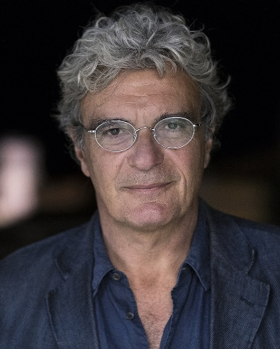
Mario Martone ist ein italienischer Theater-, Film- und Opernregisseur. Martone gründete bereits mit 18 Jahren die Theatergruppe „Nobili di Rosa“, aus der 1979 „Falso Movimento“ wurde, mit der er zahlreiche Stücke aufführte. Ab 1980 experimentierte er mit Videos, vier Jahre später legte er sein Kurzfilmdebüt NELLA CITTA BAROCCA vor.
Sein Langfilmerstling MORTE DI UN MATEMATICO NAPOLETANO über Renato Caccioppoli erwies sich als ein Erfolg, der ihn als einer der bemerkenswertesten Regisseure seiner Generation bestätigen sollte. Sein nächster Film – L’AMORE MOLESTO – lief 1995 bei den Filmfestspielen in Cannes und wurde mit einem David di Donatello ausgezeichnet. 1998 wurde sein dritter Film TEATRO DI GUERRA ebenfalls in Cannes gezeigt.
Immer wieder beschäftigt sich Martone zwischen seinen Spielfilmen mit Dokumentarfilmprojekten und Theateraufführungen. Er veröffentlichte auch mehrere Bücher. Von 1999 bis 2001 leitete er das Teatro Argentina in Rom. 2004 verfilmte er den Roman L’ODORE DI SANGUE von Goffredo Parise und sechs Jahre später den mit zwei Davide und einem Nastro d’Agento ausgezeichneten Film DIE FAHNE DER FREIHEIT. Insgesamt erhielten Martones Filme bislang 18 Auszeichnungen.
2014 wurde unter seiner Regie „Aureliano in Palmira“ beim Rossini Opera Festival aufgeführt, 2015 erhielt das Festival für die Wiederentdeckung der Oper den International Opera Award. Im Jahr 2022 wurde er für sein Drama NOSTALGIA zum zweiten Mal in den Wettbewerb des Filmfestivals von Cannes eingeladen. Der Film war Italiens Beitrag für den Oscar® 2023.

DIRECTORS‘ STATEMENT

„Bei der Geschichte und der Thematik des Films habe ich mich von aktuellen Ereignissen inspirieren lassen, habe aber auch versucht, darüber hinaus zu gehen. Ich wollte die mysteriöse Stimmung erfassen, die ich auch während der Dreharbeiten in Neapel gespürt habe. Ich war fasziniert von der Idee, einen Film nicht in einer Stadt, sondern in einem Viertel zu drehen, als wäre es ein Schachbrett, und deshalb stammen alle Straßen, Häuser und Personen, die in NOSTALGIA auftauchen, ausschließlich aus dem Viertel Sanità, einem neapolitanischen Stadtteil, der ein Stück vom Meer entfernt liegt.

Das Viertel verbindet alles: die fernen Jahre, in denen der Film spielt, den Nahen Osten – wo der Protagonist schließlich gelandet ist –, die Träume, die Herausforderungen, die Fehler. Ich habe die Schauspieler und die Crew eingeladen, in das Viertel einzutauchen, ohne Angst, sich zu verirren, als wäre es ein Labyrinth.

Mit der Kamera auf den Schultern begannen wir, durch die Straßen zu gehen. Wir machten eine Begegnung nach der anderen, wir trafen auf Menschen und auf Geschichten, und am Ende drehten wir die letzte Szene und fragten uns, was ihr Sinn sei, und wir konnten ihn nicht finden.
Vielleicht gibt es keinen Sinn, vielleicht gab es ihn nie. Es gibt das Labyrinth und es gibt die Sehnsucht, die das Schicksal von vielen, vielleicht von uns allen ist.“

PIERFRANCESO FAVINO (FELICE)

Pierfrancesco Favino ist ein italienischer Schauspieler, der 1969 in Rom geboren wurde. Favino steht seit 1991 in überwiegend italienischen bzw. europäischen Produktionen vor der Kamera. Bekannt ist seine Rolle in DER PRINZ VON HOMBURG (1997) und in der 1993 sowie 1998 produzierten Serie DIE KINDERKLINIK. Sowohl für seine Nebenrolle eines römischen Kriminellen der 1970er-Jahre in Michele Placidos ROMANZO CRIMINLAE als auch für seine Darstellung des Giuseppe Pinelli in Marco Tullio Giordanas Historiendrama ROMANZO DI UNA STRAGE wurde er mit Italiens wichtigsten Filmpreisen David di Donatello und Nastro d’Argento ausgezeichnet.
2001 verkörperte Favino in JESUSLEGENDEN: JUDAS die Rolle von Simon dem Zeloten und war 2006 in NACHTS IM MUSEUM erstmals in einem größeren Hollywoodfilm zu sehen. Weitere Auftritte in Hollywood-Produktionen folgten in DIE CHRONIKEN VON NARNIA (2008, als Generals Glozelle), ILLUMINATI (2009, als Kommandant Olivetti), WORLD WAR Z (2013, als Direktor der Forschungseinrichtung der WHO) und RUSH – ALLES FÜR DEN SIEG (2013, als Clay Regazzoni). Sehr große internationale Aufmerksamkeit erhielt Favino als Mafiaboss Tommaso Buscetta in dem Film IL TRADITORE – ALS KRONZEUGE GEGEN DIE MAFIA von Marco Bellocchio. IL TRADITORE feierte 2019 seine Premiere im Wettbewerb der Filmfestspiele in Cannes und Favino wurde erneut mit dem David di Donatello und dem Nastro d’Argento ausgezeichnet.
2012 wurde er als Juryvorsitzender der Reihe Orizzonti der 69. Internationalen Filmfestspiele von Venedig berufen. 2020 erhielt er bei der 77. Auflage des Filmfestivals für PADRENOSTRO den Coppa Volpi als bester Darsteller des Festivals. Im Dezember 2022 war er für seine Rolle in NOSTALGIA für den European Film Award in der Kategorie „Bester Schauspieler“ nominiert.

TOMMASO RAGNO (ORESTE)

Der italienische Schauspieler Tommaso Ragno wurde 1967 in Foggia geboren. 1988 debütierte er als Bühnenschauspieler in der griechischen Tragödie LA SECONDA GENERAZIONE, einer Sammlung von Stücken von Aischylos, Sophokles und Euripides unter der Regie von Mario Martone. Seit den 1990er-Jahren arbeitete er wiederholt mit Carlo Checci zusammen, den er als seinen "größten Lehrer" bezeichnet.
Sein Filmdebüt gab er 1997 mit der Hauptrolle in WE ALL FALL DOWN von Davide Ferrario. Im Jahr 2001 spielte er die Hauptrolle in CHIMERA unter der Regie von Pappi Corsicato und 2007 neben Isabelle Huppert in MEDEA MIRACLE von Tonino De Berdani. Außerdem war er in THE COUNCIL OF EGYPT (2002), L‘UOMO PRIVATO (2007), ICH UND DU (2012), DIE ÜBERGLÜCKLICHEN (2016) und BLOODY RICHARD (2017) zu sehen.
Im Jahr 2018 spielte er die Hauptrolle in GLÜCKLICH WIE LAZZARO unter der Regie von Alice Rohrwacher, die dafür den Preis für das beste Drehbuch bei den Filmfestspielen in Cannes sowie den American National Board of Review's Best Foreign Language Film Award gewann. Für seine Rolle als erwachsener Tancredi wurde Ragno bei den CinEuphoria Awards für das beste Ensemble – Internationaler Wettbewerb und beim Faro Island Film Festival für die beste Ensembleleistung nominiert.
Zu den weiteren bemerkenswerten Werken, in denen er die Hauptrolle spielte, gehören Nanni Morettis DREI ETAGEN (2021) und die Netflix-Serie BABY (seizt 2018). 2022 gewann er den Nastro d'Argento als bester Nebendarsteller für seine Rolle in Mario Martones NOSTALGIA.

FRANCESCO DI LEVA (DON LUIGI REGA)

Francesco Di Leva ist ein italienischer Schauspieler, geboren und aufgewachsen in Neapel, in der Nähe von San Giovanni a Teduccio. 1999 begann er mit der Schauspielerei in TV-Dramen und spielte anschließend in mehreren Filmen mit. Im Jahr 2011 wurde er für einen David di Donatello als bester Nebendarsteller für den Film UNA VITA TRANQUILLA nominiert und gewann den Guglielmo Biraghi Award.

2019 erhielt er den Pasinetti-Preis in der Kategorie Bester Darsteller (zusammen mit Massimiliano Gallo) für seine Rolle in Mario Martones Film IL SINDACO DE RIONE SANITA. Mit Gallo spielt er auch in VINCENZO MALINCONICO im Jahr 2022. Im selben Jahr gab er sein Debüt als Drehbuchautor mit LA CURA, in dem er auch die Hauptrolle spielte.

NEAPEL UND DIE MAFIA

Als Camorra, auch bekannt als Bella Società Riformata, Società dell’Umirtà, Onorata Societàoder Il Sistema, werden organisierte kriminelle italienische Familienclans in Neapel und der Region Kampanien bezeichnet. Die Camorra ist eine der ältesten und größten kriminellen Organisationen in Italien und besteht seit dem 16. Jahrhundert. Im Gegensatz zur sizilianischen Cosa Nostra und der kalabrischen ’Ndrangheta mit ihrem überwiegend ländlichen Operationsfeld agiert die Camorra vorwiegend von Neapel und dem Umland aus. Die Camorra besteht aus autonomen Clans und ist daher auch nicht wie die Cosa Nostra vertikal, sondern horizontal organisiert. Zulauf erhält die Camorra vor allem aufgrund der – besonders unter Jugendlichen – hohen Arbeitslosigkeit. Sie bietet ihnen (statistisch nicht erfasste) Arbeit an. Generell ist die Schattenwirtschaft eine bedeutende ökonomische Kraft der Stadt Neapel.

Die Camorra operiert in der gesamten Europäischen Union mit Drogenhandel, Waffenhandel, Produktpiraterie von Luxusgütern, illegaler Müllentsorgung und Schutzgelderpressung. Mit Hilfe von Korruption und Erpressung erlangte sie Großaufträge im Baugewerbe. Weiterhin investiert die Camorra in hohem Maße in die Produktion von Designermode und Zement. Schutzgelder werden in Camorra kontrollierten Betrieben gewaschen und legal in den europäischen Großstädten reinvestiert.
Der Gesamtumsatz der neapolitanischen Familien wird laut einer Studie halbjährlich auf rund 12 Milliarden € geschätzt.
Quelle: https://de.wikipedia.org/wiki/Camorra

CAST

Felice Lasco Pierfrancesco Favino
Don Luigi Rega Francesco Di Leva
Oreste Spasiano Tommaso Ragno
Teresa Lasco Aurora Quattrocchi
Arlette Sofia Essaidi
Raffaele Nello Mascia
Junger Felice Emanuele Palumbo
Junger Oreste Artem
Gegé Salvatore Striano

CREW

Regie Mario Martone
Drehbuch Mario Martone, Ippolita di Majo
Schnitt Jacopo Quadri
Art Director Carmine Guarino
Kostüme Ursula Patzak
Casting Paola Rota, Raffaele Di Florio
Sound Emanuele Cecere, Francesco Sabez
Produzenten Luciano Stella, Roberto Sessa, Maria Carolina Terzi,
Carlo Stella
Koproduzent Angelo Laudisa

